ФЕДЕРАЛЬНОЕ АГЕНТСТВО ПО ОБРАЗОВАНИЮ

Нижегородский государственный университет
им. Н.И. Лобачевского

Физический факультет

Кафедра физики полупроводников и оптоэлектроники

Фотопроводимость в гетеронаноструктурах с квантовыми точками InAs/GaAs

Практикум

Рекомендовано методической комиссией физического факультета для студентов ННГУ, обучающихся по направлению 210600 «Нанотехнология»

Нижний Новгород
2009
УДК 620.22р
ВВК 30.3(077)
Г 70

Фотопроводимость в гетеронаноструктурах с квантовыми точками InAs/GaAs: Практикум. – Нижний Новгород: Нижегородский госуниверситет, 2009. – 16 с.

Составители: старший преподаватель А.П. Горшков, профессор И.А. Карпович, инженер Л.А. Истомин Кафедра физики полупроводников и оптоэлектроники физического факультета ННГУ.

Рецензент: зав. лаб. НИФТИ ННГУ,
к.ф.-м.н. Ю.А. Данилов.

В работе описаны физические основы барьерной фотопроводимости в гетеронаноструктурах с квантовыми точками InAs/GaAs и методики измерения спектральных и люкс-амперных зависимостей фотопровдимости в таких структурах, иллюстр. – 8. Описание подготовлено при поддержке Минобрнауки РФ (проекты РНП.2.2.2.3.8001, РНП.2.2.2.2/4297) и CRDF грант BP4M01.

УДК 620.22р
ВВК 30.3(077)

Содержание

стр.
_
Введение 3
1. Исследуемые гетеронаноструктуры 4
2. Барьерная и объемная фотопроводимость ГНС 5
3. Фотопроводимость в ГНС InGaAs/GaAs 9
4. Измерительная схема 12
5. Порядок выполнения работы 14
6. Задания 14
7. Вопросы 14

Цель работы: ознакомление с методами фотоэлектрической спектроскопии гетеронаноструктур с квантовыми точками. Освоение методик измерения спектральных и люкс-амперных зависимостей фотопроводимости гетеронаноструктур с квантовыми точками InAs/GaAs.

Аппаратура: монохроматор с дифракционной решеткой, автоматизированная измерительная схема с селективным усилителем и синхронным детектором, компьютер.

Содержание работы: измерение спектров фотопроводимости гетеронаноструктур с квантовыми точками, определение природы наблюдаемой в эксперименте фотопроводимости.

Введение

В последние годы не ослабевает интерес исследователей к изучению фотоэлектрических свойств квантово-размерных гетеронаноструктур (ГНС) на основе прямозонных полупроводников А3В5, содержащих слои квантовых ям и квантовых точек (КТ). Помимо интереса к фундаментальным свойствам квантово-размерных структур ведутся и прикладные исследования, связанные с применением их в приборах опто- и наноэлектроники для создания высокоэффективных светодиодов, лазеров, фотоприемников, газовых сенсоров [1, 2], элементов памяти [3, 4], приборов спинтроники [5].
Целью данной лабораторной работы является ознакомление с методом фотоэлектрической спектроскопии, основанным на исследовании спектров барьерной фотопроводимости структур с КТ, и его применением для определения энергетического спектра КТ InAs/GaAs. Исследуются структуры с самоорганизованными КТ, выращенные методом газофазной эпитаксии.

1. Исследуемые гетеронаноструктуры

В работе исследуются ГНС с КТ InAs/GaAs, выращенные в НИФТИ ННГУ методом газофазной эпитаксии из металлоорганических соединений (МОС) при атмосферном давлении водорода – газа-носителя паров МОС. Для исследования фотопроводимости ГНС выращиваются на полуизолирующей (s-) подложке GaAs. Схема ГНС приведена на (рис. 1). На поверхности (100) монокристаллической подложки s-GaAs при температуре 650 ⁰C выращивается легированный оловом буферный слой n-GaAs (n ~ 10¹⁶ см⁻³) толщиной ≈ 0,6 мкм, затем при температуре 520 ⁰C выращивается слой КТ InAs номинальной толщины d_{D} ≈ 1,5 нм ( ≈ 5 монослоев). Для получения более однородных по размерам КТ в процессе осаждения слой КТ легируется висмутом. Заключительная операция выращивания – нанесение покровного слоя GaAs при 520 ⁰C. Обычно при исследовании фотоэлектрических спектров используются структуры с относительно тонким покровным слоем GaAs 20 – 50 нм при котором слой КТ встроен в область сильного поля приповерхностного барьера, обедненного основными носителями.

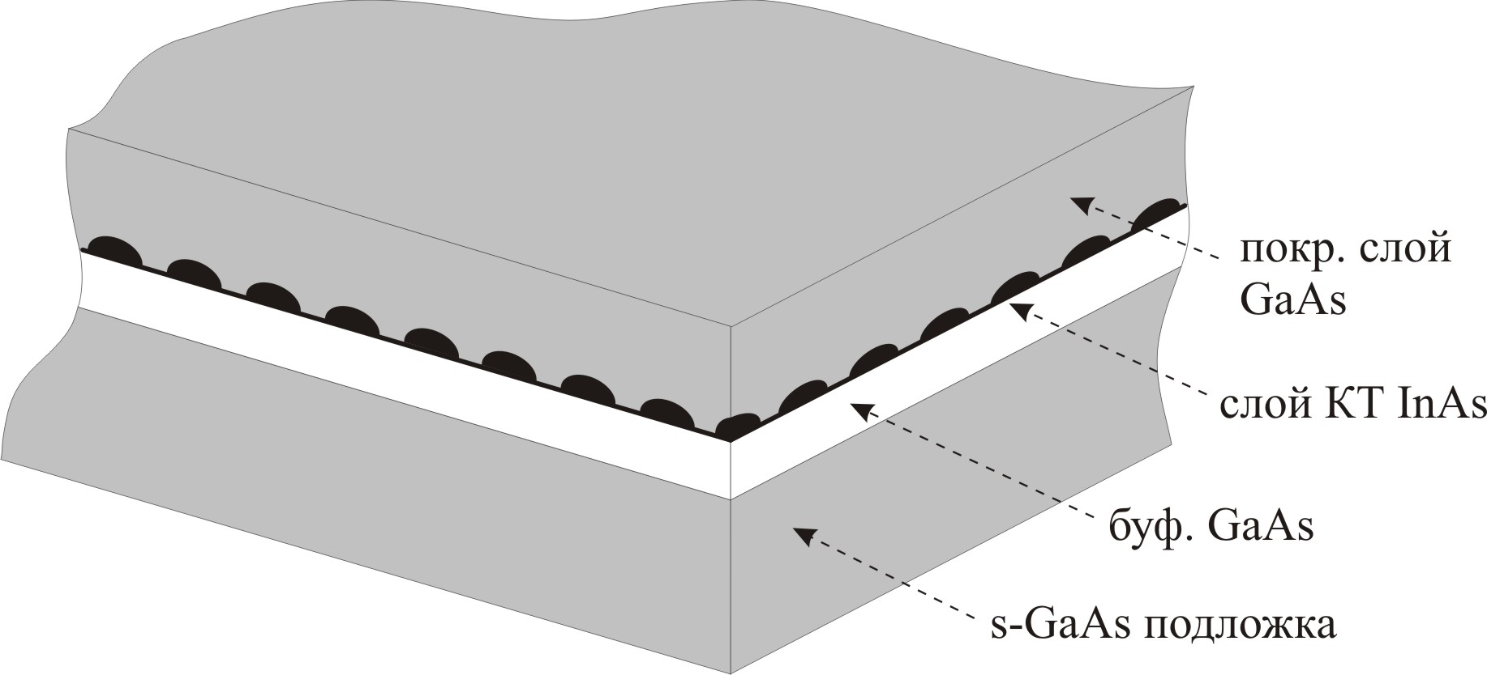

Рис. 1. Схема ГНС InAs/GaAs с одиночным слоем КТ.

2. Барьерная и объемная фотопроводимость ГНС

Фотопроводимостью (ФП) называется изменение проводимости полупроводника под действием электромагнитного излучения:
Δσ_{ф} = σ_{с} –σ₀, (1)
где σ₀ и σ_{с} – проводимость в темноте и при освещении соответственно. Дальше под Δσ_{ф} мы будем иметь в виду так называемую приведенную к поверхностной фотопроводимость
Δσ_{ф} = ΔΣ_{ф}(l/b), (2)
где ΔΣ_{ф} – изменение проводимости всего образца, l – расстояние между электродами и b – ширина планарных электродов. Величина Δσ_{ф} имеет смысл удельной поверхностной фотопроводимости (ом⁻¹/). В эпитаксиальных слоях полупроводников типа GaAs и ГНС на их основе кроме обычной объемной ФП, связанной с оптической генерацией неравновесных носителей в полупроводнике, необходимо учитывать и так называемую барьерную ФП (БФП). Она обусловлена пространственным разделением неравновесных электронно-дырочных пар на поверхностном и внутреннем (слой/подложка) барьерах, приводящим к изменению ширины квазинейтральной области [6]. Планарную фотопроводимость слоя на полуизолирующей подложке можно представить в виде:
Δσ_{ф} = Δσ_{ф0} + Δσ_{ф1} + Δσ_{ф2}, (3)
где Δσ_{ф0} – объёмная ФП, Δσ_{ф1} и Δσ_{ф2} – БФП, обусловленная изменением ширины поверхностного и внутреннего барьеров при освещении.
Объемная фотопроводимость может быть записана в виде:
Δσ_{ф0} = qβKJ₀(μ_{n}τ_{n} + μ_{p}τ_{p}), (4)
где $β$ – квантовый выход поглощенного излучения, K – интегральный коэффициент поглощения слоя, J₀ – интенсивность падающего излучения [см⁻² с⁻¹], μ_{n} и μ_{p} – подвижности, τ_{n} и τ_{p} – времена жизни электронов и дырок соответственно. Обычно время жизни основных носителей много больше времени жизни неосновных носителей и объемная ФП носит монополярный характер.
На рис. 2 показана энергетическая диаграмма эпитаксиального слоя GaAs n-типа на полуизолирующей (s-) подложке GaAs. Как известно, на свободной поверхности проводящего GaAs n- и p-типа всегда имеется хорошо выраженный обедненный слой благодаря закреплению (пиннингу) уровня Ферми на поверхности вблизи середины запрещенной зоны [7]. Высота поверхностного барьера обычно составляет около 0,6 эВ, а его ширина W₁ ≈ 0,25 мкм при уровне легирования слоя GaAs ~ 10¹⁶ см⁻³. На границе раздела проводящего эпитаксиального слоя c s-GaAs также образуется барьер (внутренний n-s-барьер) несколько меньшей высоты, обусловленный большим различием значений концентрации носителей в этих областях. Из-за наличия глубоких уровней вблизи середины запрещенной зоны GaAs с высокой концентрацией ~10¹⁶ см³ n-s- барьер не весь находится в полуизоляторе, а значительная его часть находится в проводящем слое GaAs.

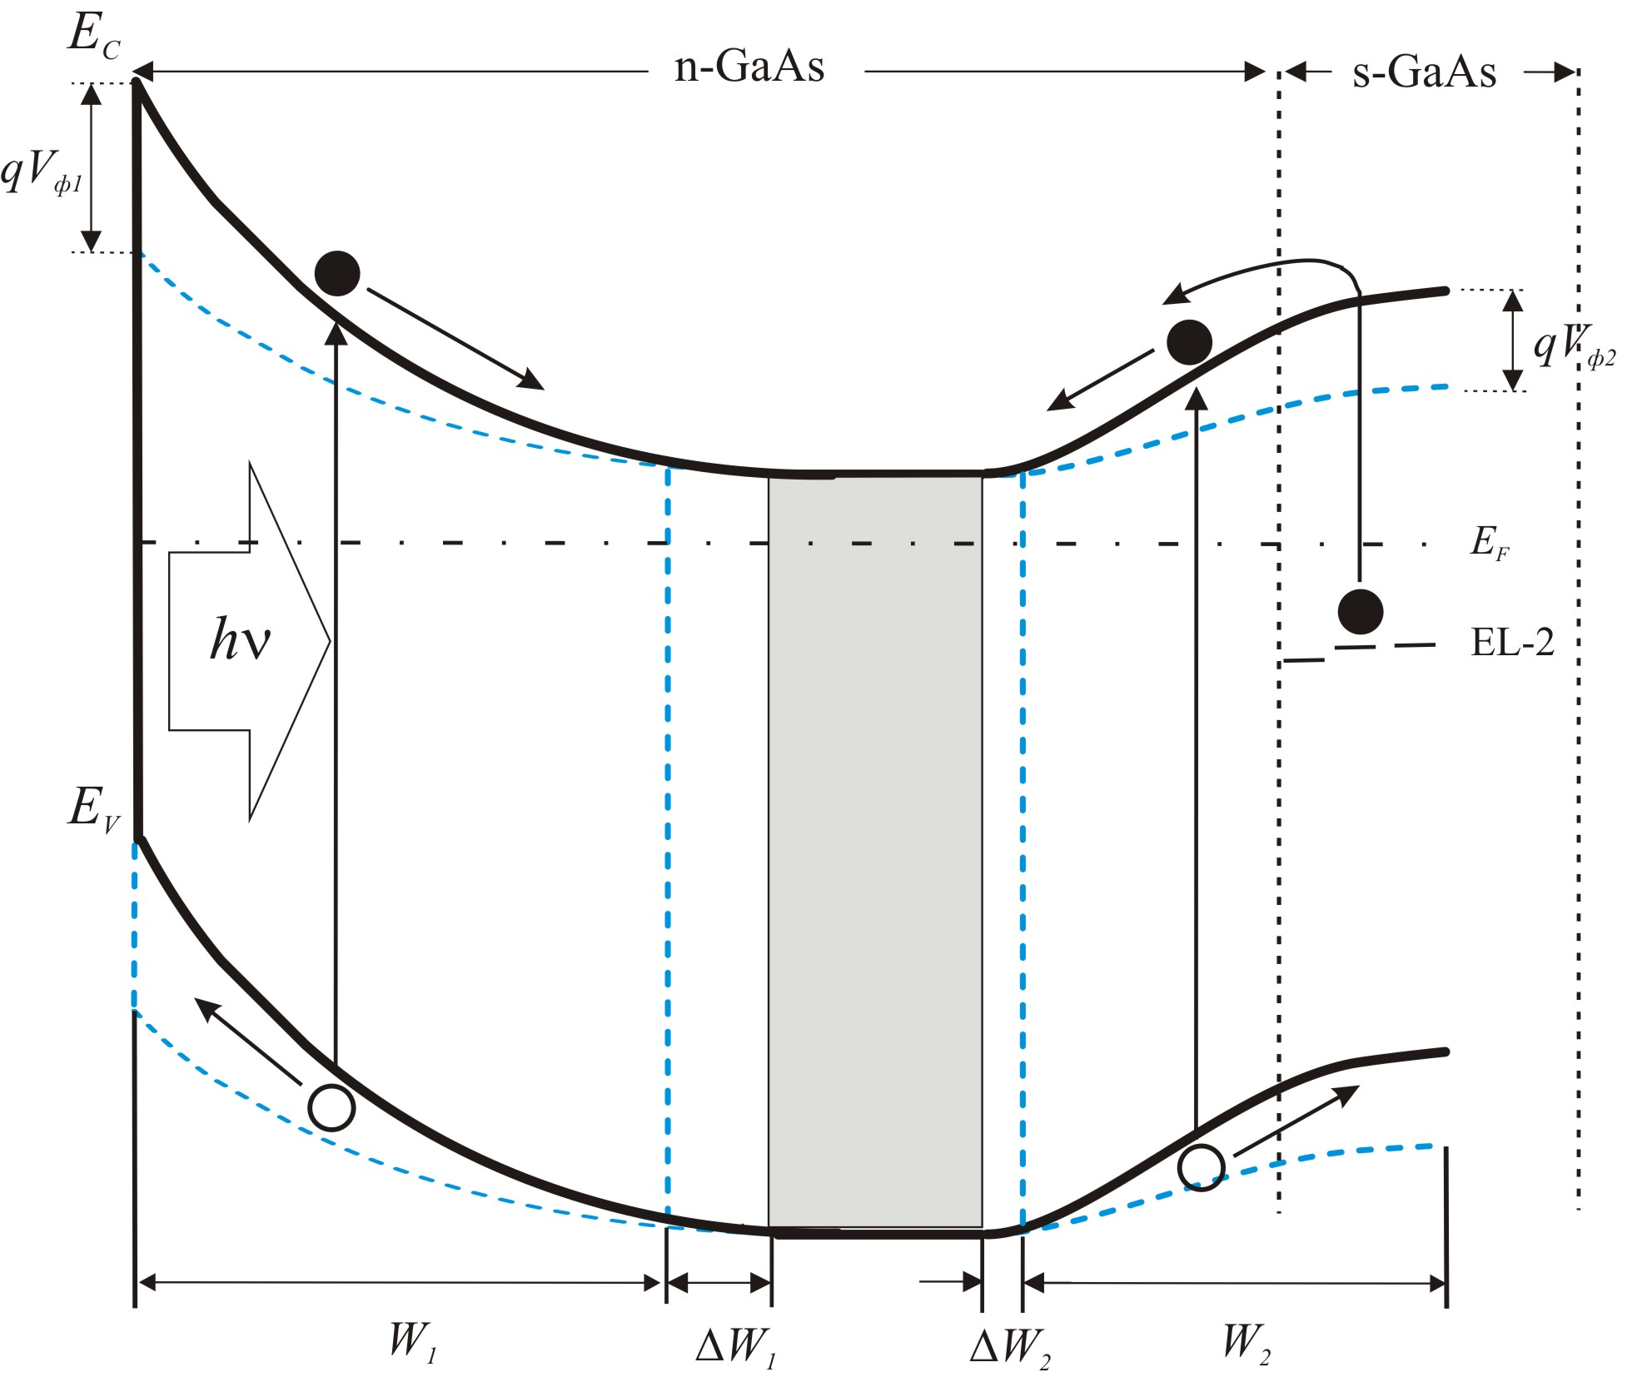
Рис. 2. Энергетическая диаграмма слоя n-GaAs на полуизоляторе, иллюстрирующая механизм БФП. Пунктиром показано изменение диаграммы при освещении. Заливкой обозначена квазинейтральная область в темноте.

При освещении излучением с энергией квантов hν > E_{g} – ширины запрещенной зоны GaAs часть образующихся неравновесных электронно- дырочных пар разделяется в электрическом поле обоих барьеров, что приводит к понижению их высоты на величину возникшей на каждом барьере фотоэдс и уменьшению значений их ширины на величины ΔW₁ и ΔW₂ в проводящем слое. Ширина квазинейтральной области в слое увеличивается при этом на величину ΔW₁ + ΔW₂. Это приводит к возникновению БФП
Δσ_{ф1} + Δσ_{ф2} = σ₀ (ΔW₁ + ΔW₂ ), (5)
если объемная ФП Δσ_{ф} << σ₀. Было установлено, что в проводящих эпитаксиальных слоях полупроводников типа GaAs и в квантово-размерных гетеронаноструктурах на их основе ФП в обычных условиях имеет барьерную природу [6], т.е. в результате изменения ширины квазинейтральной области происходит значительно большее увеличение проводимости, чем в результате непосредственного участия неравновесных носителей в проводимости (эффект фотоэлектрического усиления на барьере).
При низком уровне фотовозбуждения в приближении барьера Шоттки БФП на поверхностном барьере определяется выражением [6]:
${Δσ}_{ф1}=σ_{0}{ΔW}_{1}=\frac{σ_{0}l_{0}Y_{ф1}}{\sqrt{Y_{1}−1}+\sqrt{Y_{1}−1−Y_{ф1}}},$ (6)
где l₀ – дебаевская длина экранирования, Y₁ и Y_{ф1} – высота поверхностного барьера в темноте и его изменение при освещении (фотоэдс) соответственно в единицах kT (Y₁ = ϕ₁/kT, Y_{ф1} = qV_{ф1}/kT).
Выражение (6) показывает непосредственную связь БФП с фотоэдс на барьере: фотоэдс отражает изменение высоты барьера при освещении, а БФП – изменение его ширины. Зависимость Y_{ф1} от интенсивности освещения для всех типов барьеров имеет вид:
$Y_{ф1}=\text{ln}\left[1+B(hν)J_{0}\right],$ (7)
где В - некоторая константа, физический смысл и связь которой с параметрами полупроводника раскрываются в теории фотоэдс для конкретных барьеров. Подобная, близкая к логарифмической зависимость от интенсивности освещения должна наблюдаться и для ФП, что является характерным признаком БФП.
Другим признаком БФП является ее зависимость от интенсивности постоянной подсветки. Для выяснения этой зависимости структуру освещают слабым модулированным монохроматическим светом с интенсивностью ΔJ₀ и достаточно сильной постоянной подсветкой с интенсивностью J_{П} >> ΔJ₀. Для малосигнальной БФП, измеряемой при модулированной освещении ΔJ₀ на фоне интенсивной постоянной подсветки, дифференцируя (6) с учетом (7) можно получить:
${Δσ}_{ф1}=\frac{σ}{Y_{ф1}}C(hν)\frac{{ΔJ}_{0}}{J_{П}},$ (8)
где σ_{ф1} и Y_{ф1} - значения БФП и поверхностной фотоэдс при подсветке, С(hν) – коэффициент, учитывающий спектральную зависимость фотоэдс. БФП, как и фотоэдс, уменьшается при подсветке приблизительно обратно пропорционально J_{П}. Из (8) также следует, что спектры барьерной ФП и фотоэдс должны совпадать, если они измерены на одном и том же барьере.
Экспериментальные исследования, проведенные на эпитаксиальных слоях GaAs и InP и на ГНС с квантовой ямой InGaAs/GaAs, показали хорошее качественное и количественное согласие барьерной модели ФП с экспериментом. При относительно низких уровнях освещения БФП в широком диапазоне логарифмически зависит от интенсивности освещения (рис. 3) и на 2-3 порядка превышает объёмную ФП.

Рис. 3. Зависимость ФП слоя GaAs от интенсивности освещения [6].

В этом проявляется эффект фотоэлектрического усиления на барьере: изменение высоты поверхностного и внутреннего барьеров, обусловленное разделением на них неравновесных носителей, управляет шириной проводящего канала. При этом происходит значительно большее изменение продольного тока, чем в результате непосредственного участия неравновесных носителей в проводимости. На образце с низкой концентрацией основных носителей (n₀ ~ 10¹⁴ см⁻³) при высоких интенсивностях наблюдалось отклонение от логарифмической зависимости (рис. 6), обусловленное заметным вкладом объёмной ФП, которая при J₀ ~ 10¹⁸ см⁻² с⁻¹ становится примерно равной БФП [6]. Для слоёв с обычной концентрацией носителей ~ 10¹⁶ см⁻³ для такого равенства потребовался бы на порядок более высокий уровень фотовозбуждения.
В согласии с теорией малосигнальная ФП уменьшается обратно пропорционально интенсивности подсветки J_{П} (рис. 4).
Расчет БФП на внутреннем барьере Δσ_{ф2} представляет большие трудности из-за его неоднородной примесно-дефектной структуры. При освещении происходит изменение высоты и ширины всего n-s-барьера, но в создании БФП участвует изменение ширины только части барьера ΔW₂, локализованной в проводящем слое. Интересно, что БФП на внутреннем барьере в проводящем слое может наблюдаться при фотовозбуждении глубоких примесных центров в s-GaAs.

Рис. 4. Зависимость ФП от интенсивности подсветки [6].

Без подсветки в барьерной ФП обычно доминирует вклад поверхностного барьера, при интенсивной коротковолновой подсветке в толстых слоях – вклад внутреннего барьера, поскольку при подсветке его высота уменьшается слабее, чем высота поверхностного барьера.

3. Фотопроводимость в ГНС КТ InAs/GaAs

Рассмотрим теперь ФП в ГНС с встроенным в поверхностный барьер слоем КТ InAs/GaAs. Энергетическая диаграмма структуры показана на рис. 5.

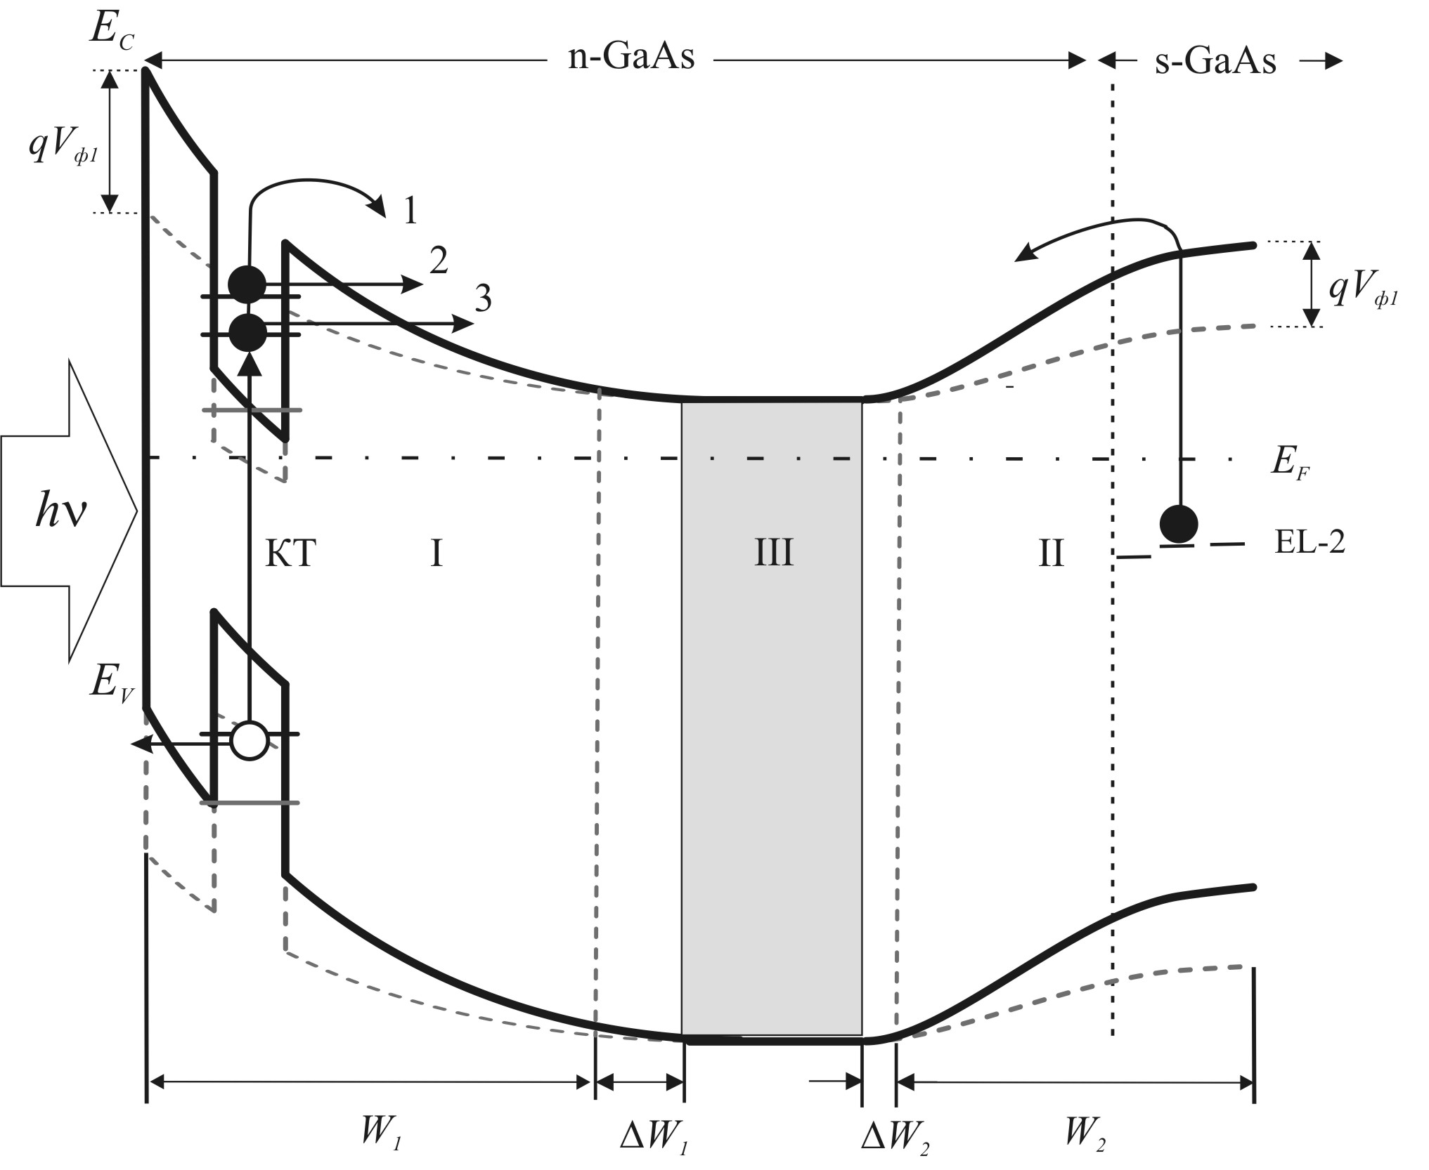
Рис. 5. Энергетическая диаграмма ГНС типа InAs/GaAs, содержащей слои КТ, встроенный в поверхностный барьер. Стрелками 1, 2 показаны возможные механизмы эмиссии электронов из КТ.

Если энергия фотонов равна разности энергий уровней размерного квантования электронов и дырок в КТ, т.е. hν = E_{e1} - E_{hh1}, они будут поглощаться КТ и создавать в ней неравновесные электроны и дырки. Для возникновения барьерной фотопроводимости в ГНС в этой области спектра необходима эмиссия фотовозбужденных носителей из слоя КТ и их пространственное разделение в поле барьера. Для этого слой КТ встраивают в область сильного поля барьера. В достаточно сильном поле появляется возможность не только надбарьерной термической эмиссии носителей из квантово-размерного слоя (стрелка 1), но и термоактивированной туннельной эмиссии через возбужденное состояние (не показана на рис. 5), а также эмиссии посредством прямого туннелирования через сниженный полем (эффект Пула-Френкеля) треугольный барьер (стрелка 2). Эмиссия носителей из КТ и их разделение полем поверхностного барьера приводят к понижению его высоты и уменьшению его ширины, т.е. к возникновению БФП на этом барьере, как и при межзонном фотовозбуждении матрицы GaAs.
Эффективность эмиссии электронов из КТ η_{eD} зависит от начальной высоты эмиссионного барьера, напряженности электрического поля в окрестности КТ и температуры и определяется выражением:
$η_{\text{eD}}=\left(\frac{1/{τ_{e}}}{1/{τ_{e}}+1/{τ_{r}}}\right),$ (9)
где τ_{e} - время жизни электронов в КТ, определяемое эмиссией, а τ_{r} - время жизни, определяемое всеми каналами конкурирующих с эмиссией процессов рекомбинации электрона.
Если слой КТ встроен в квазинейтральной области на некотором расстоянии от поверхностного барьера, то внутренняя фотоэлектрическая квантовая эффективность излучения, поглощённого КТ, η_{D}, если определить её как отношение числа пар, разделённых барьером, к числу поглощённых фотонов, будет определяется выражением:
η_{D} = β_{D}η_{eD} γ, (10)
где β_{D} -коэффициент оптического поглощения КТ, γ – коэффициент диффузионного переноса пар к барьеру. Предполагается, что каждый поглощённый фотон создаёт в КТ электронно-дырочную пару и все пары, достигшие барьера, разделяются им. При встраивании слоя КТ в область достаточно сильного поля барьера γ = 1, η_{eD}= 1 и величина η_{D} = β_{D}, т.е. определяется только коэффициентом поглощения КТ.
В спектральной области поглощения КТ вклад в ФП могут вносить носители, возникающие при фотовозбуждении дефектных центров не только в ГНС, но и в полуизолирующей подложке (примесная БФП на внутреннем барьере). Поэтому фон примесной фоточувствительности на спектре фотопроводимости проявляется значительно сильнее, чем на спектре фотоэдс на контакте полупроводник/электролит (ФПЭ). На рис. 6 показаны спектры ФПЭ (фоточувствительность связана только с изменением высоты поверхностного барьера) и ФП (фоточувствительность связана с изменением ширины как поверхностного, так и внутреннего барьеров) ГНС. Фон примесной фоточувствительности мешает обнаружению тонкой структуры спектра КТ, особенно при их низкой поверхностной плотности. Это является недостатком метода спектроскопии фотопроводимости.
К достоинствам метода спектроскопии фотопроводимости можно отнести то, что он является простым в реализации и практически неразрушающим, а также позволяет исследовать ГНС без покровного слоя.

Рис. 6. Спектры фоточувствительности структуры с одиночным слоем КТ, измеренные методами спектроскопии фотоэдс в системе полупроводник/электролит (кривая 1) и спектроскопии барьерной фотопроводимости (кривая 2).

4. Измерительная схема

Измерение спектров ФП производится на автоматизированной установке, блок-схема которой показана на рис. 7.
Рис. 7. Блок-схема установки для измерений фотоэлектрических спектров

Источником монохроматического излучения служит светосильный монохроматор SpectraPro 500i или МДР-2 (на другой установке) с дифракционной решеткой 300 или 600 штрихов/мм. В качестве источника излучения используется галогеновая лампа мощностью 250 Вт, питаемая от стабилизированного источника тока. Излучение на выходе монохроматора модулируется дисковым модулятором с частотой ~ 100 Гц. Интенсивность падающего на образец излучения можно изменять при помощи калиброванных металлических сеток. Относительное распределение интенсивности излучения на выходе монохроматора J₀(hν), необходимое для определения фоточувствительности, измерено с помощью калиброванных Ge, InGaAs и PbS фотодиодов и заведено в компьютер. Регистрация сигнала проводится по стандартной селективной схеме с синхронным детектированием с использованием опорного сигнала от оптопары. После первичной обработки сигнала в компьютере, которая заключается в делении его на интенсивность падающего излучения при заданном значении hν, на монитор выводится спектр фоточувствительности S_{ф}(hν).
Для измерения планарной фотопроводимости используется схема подключения образца показанная на рис. 8. Омические контакты к структурам изготавливаются электроискровым вжиганием оловянной фольги. Для обеспечения надежного контакта межу прижимным зондом и образцом на контакты наносится жидкая металлическая InGa паста. Для получения максимального сигнала сопротивление нагрузки R_{н} выбирается близким к сопротивлению образца. Режим максимальной чувствительности реализуется при равенстве темнового сопротивления образца и нагрузки R_{н}.
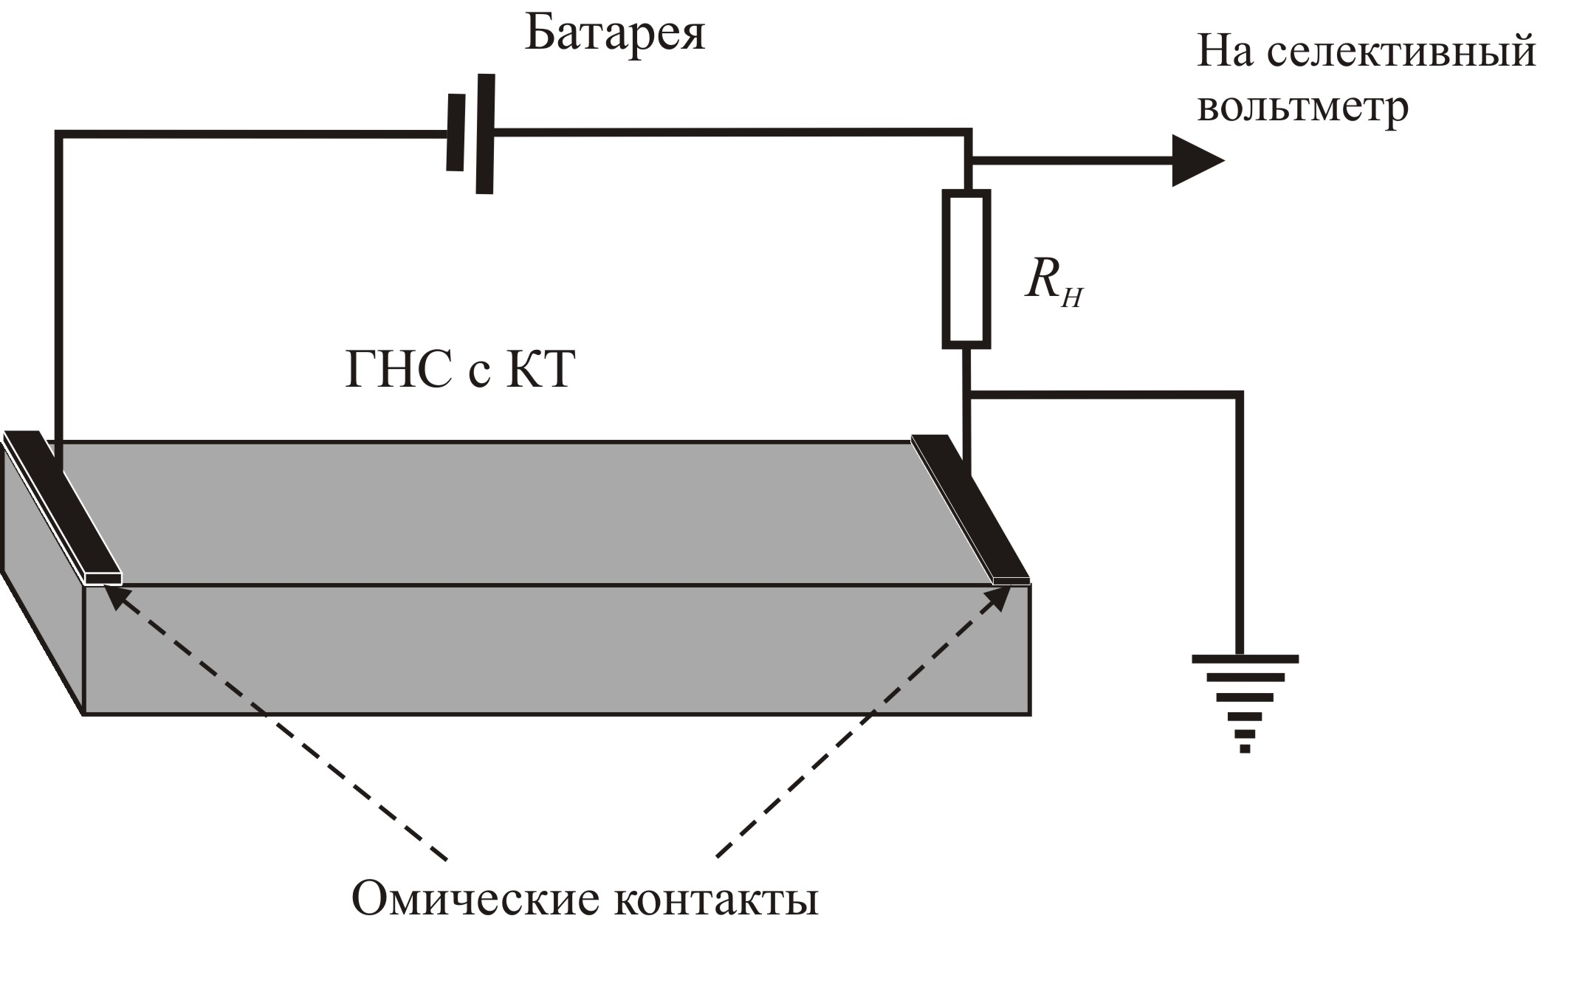
Рис. 8. Схема измерения планарной ФП. R_{Н} – сопротивление нагрузки.

5. Порядок выполнения работы

Собрать измерительную ячейку. Для этого установить образец в держатель, соединить омические контакты на образце с пружинными электродами ячейки. Измерить темновое сопротивление образца. Выставить нагрузочное сопротивление близкое к сопротивлению образца. Подать на образец напряжение 2 В.
Включить питание лампы накаливания и модулятор. Добиться максимальной величины фотоэлектрического сигнала, фокусируя выходящее из монохроматора излучение на образец.
Ознакомиться с описанием программы для измерения спектров. Выполнить задание.

6. Задание

- Измерить зависимость фотопроводимости в области собственного поглощения GaAs (hν = 1,5 эВ) от интенсивности модулированного освещения и построить зависимость V_{Ф}(J₀) в двойном логарифмическом и полулогарифмическом масштабах. Для изменения интенсивности использовать калиброванные металлические сетки. Определить границу линейного участка характеристики. Установкой соответствующей сетки выбрать начальный уровень фотовозбуждения для измерения спектра в области высокой фоточувствительности (при hν = 1,5 эВ) в линейном режиме.
- Измерить зависимость фотопроводимости в области собственного поглощения GaAs (hν = 1,5 эВ) от интенсивности постоянной подсветки и построить зависимость V_{Ф}(J_{П}) в двойном логарифмическом масштабе.
- Измерить спектр фотопроводимости. При переходе в спектральную область с низкой фоточувствительностью для повышения уровня сигнала сетку убрать.
- Сделать вывод о природе наблюдаемой фотопроводимости. Определить энергию основного и возбужденных переходов в КТ
- Оценить точность измерений спектра.

7. Вопросы

- Что такое самоорганизованные квантовые точки? Почему происходит самоорганизация? Энергетический спектр и плотность состояний в КТ.
- Получение ГНС с КТ.
- Свойства приповерхностной области GaAs и n-s- перехода.
- Механизм возникновения объемной и барьерной фотопроводимости в области межзонного поглощения матрицы и квантово-размерного слоя.
- Как экспериментально определить природу наблюдаемой фотопроводимости?
- Что такое фоточувствительность?
- Достоинства и недостатки метода спектроскопии фотопроводимости.
- Опишите экспериментальную установку для измерения фотоэлектрических спектров.

Литература

- Н.Н. Леденцов, В.М. Устинов, В.А. Щукин, П.С. Копьев, Ж.И. Алфёров, Д. Бимберг. Гетероструктуры с квантовыми точками: получение, свойства, лазеры // ФТП. – 1998. T. 32, № 4. – С. 385 – 410.
- D. Bimberg, M. Grundmann, N.N. Ledentsov. Quantum dot heterostructures. John Wiley & Sons, Inc., 1999. - 338 p.
- S.M. Sze. Evolution of Nonvolatile Semiconductor Memory: From Floating-Gate to Single-Electron Memory Cell // Future Trends in Microelectronics / N.Y. USA: John Wiley & Sons, Inc., 1999. - P. 291 – 303.
- C. Balocco, A.M. Song, M. Missous. Room-temperature operations of memory devices based on self-assembled InAs quantum dot structures // Appl. Phys. Lett. – 2004. Vol. 85, n. 24. – P. 5911 – 5913.
- M. Stavola. // Acta Physica Polonica. – 1992. Vol. A 82. – P. 585 – 591.
- И.А. Карпович, Б.И. Бедный, Н.В. Байдусь, С.М. Планкина, М.В. Степихова, М.В. Шилова. Барьерная фотопроводимость в эпитаксиальных пленках GaAs и InP // ФТП. – 1989. – Т. 23, № 6. – С. 2164 – 2169.Зенгуил, Э. Физика поверхности / Э. Зенгуил. – М.: Мир, 1990. – 536 с.
- Н.Н. Леденцов, В.М. Устинов, В.А. Щукин, П.С. Копьев, Ж.И. Алфёров, Д. Бимберг. Гетероструктуры с квантовыми точками: получение, свойства, лазеры // ФТП. – 1998. T. 32, № 4. – С. 385 – 410.
- И.А. Карпович, Д.О. Филатов. Фотоэлектрическая диагностика квантово-размерных гетероструктур: Учебное пособие. - Н. Новгород.: Изд. ННГУ, 1999. – 77 с.
- И.А. Карпович, Д.О. Филатов, А.П. Горшков. Фотоэлектрическая диагностика квантово-размерных гетернаноструктур. Учебное пособие. Электронная версия [Электронный ресурс] – Н. Новгород.: Изд. ННГУ, 2007. – Режим доступа: http://unn.ru/pages/issues/aids/2007/74.pdf , свободный.

Фотопроводимость в гетеронаноструктурах с квантовыми точками InAs/GaAs

Практикум

Составители: старший преподаватель А.П. Горшков, профессор И.А. Карпович, инженер Л.А. Истомин.

Государственное образовательное учреждение высшего профессионального образования «Нижегородский государственный университет им. Н.И. Лобачевского»
603950, Нижний Новгород, пр. Гагарина, 23.

Подписано в печать Формат 60 х 90 /16.
Бумага офсетная. Печать офсетная. Гарнитура Таймс.
Усл. печ. л. 1 . Уч.- изд. л. .
Заказ № . Тираж 100 экз.

Отпечатано в типографии Нижегородского госуниверситета
им. Н.И. Лобачевского
603600, г. Нижний Новгород, ул. Большая Покровская, 37
Лицензия ПД № 18-0099 от 14.05.01

